Verkeersbesluit voor het aanwijzen van een tweede parkeerplaats die alleen bestemd is voor het opladen van elektrische voertuigen aan Charlotte de Bourbonlaan ter hoogte van nummer 15 te Oegstgeest
Burgemeester en wethouders van Oegstgeest.
Gelet op:
- de bepalingen (voor zover van toepassing) in artikelen 15 t/m 18 van de van Wegenverkeerswet 1994 (Wvw 1994);
- de bepalingen in artikelen 12 t/m 27 van het Besluit Administratieve Bepalingen inzake het Wegverkeer (BABW);
- de bepalingen van het Reglement Verkeersregels en Verkeerstekens 1990 (RVV 1990);
- het Algemeen bevoegdhedenbesluit gemeente Oegstgeest 2021, de bevoegdheid tot het nemen van een verkeersbesluit is gemandateerd aan de teammanager Ruimte;
Overwegende dat:
- In 2021 (Z/21/143879) is besloten om één parkeerplaats bij de laadpaal ter hoogte van Charlotte de Bourbonlaan 15 aan te wijzen als parkeergelegenheid die alleen bestemd is voor het opladen van elektrische auto’s;
- op de laadpaal zijn twee aansluiting voor het laden van elektrische voertuigen aanwezig;
- meerdere bewoners hebben aangegeven dat regelmatig de tweede aansluiting niet kan worden gebruikt omdat er niet-elektrische auto’s op het parkeervak (dat nu niet is gereserveerd) staan geparkeerd;
- bij Allego de gebruikersgegevens zijn opgevraagd en deze aantonen dat de laadpaal inderdaad vaak wordt gebruikt;
- het derhalve wenselijk is om ook het tweede parkeervak nabij de laadpaal te reserveren voor het opladen van elektrische auto’s;
- de aanvraag past binnen de “beleidsregels publieke oplaadlocaties elektrische voertuigen gemeente Oegstgeest 2015”;
- dit besluit bijdraagt aan het in stand houden van de weg en het waarborgen van de bruikbaarheid hiervan;
- het gebruik van elektrische voertuigen bijdraagt aan een schonere lucht, minder uitstoot van CO2 en minder geluidsoverlast;
- de parkeerplaats onderdeel uitmaakt van een weg die onder beheer is van de gemeente Oegstgeest.
Overleg:
De volgende personen of instanties zijn m.b.t. dit besluit geraadpleegd:
De gemachtigde van de korpschef Nationale politie 17 mei 2022
BESLUITEN:
- een tweede parkeerplaats bij de laadpaal ter hoogte van Charlotte de Bourbonlaan 15 aan te wijzen als parkeergelegenheid die alleen bestemd is voor het opladen van elektrische voertuigen, Onder het bestaande RVV bord E4(parkeergelegenheid) met daaronder een onderbord voorzien van de tekst ‘opladen elektrische voertuigen’ wordt het onderbord OB504
- (pijlen die de betreffende parkeervakken aanwijzen) geplaats. In verband met het tegengaan van oneigenlijk gebruik worden er kruismarkeringen aan gebracht in de betreffende parkeervakken. Dit om de attentiewaarde van deze parkeervakken te verhogen en het oneigenlijk gebruik hiervan tegen te gaan.
Bijlage: locatiebepaling laadpaal, maakt onderdeel uit van dit besluit.
Met vriendelijke groet,
namens Burgemeester en wethouders van Oegstgeest,
Kees Schrieks
teammanager Ruimte
Meer informatie:
Het verkeersbesluit en de op dit besluit betrekking hebbende stukken, liggen vanaf één dag na bekendmaking in het gemeenteblad gedurende zes weken ter inzage op werkdagen van 09.00 tot 12.00 uur bij de receptie van het gemeentehuis te Oegstgeest, Rhijngeesterstraatweg 13.
Burgemeester en Wethouders van de gemeente Oegstgeest
Postbus 1270
2340 BG OEGSTGEEST
Het indienen van een bezwaarschrift heeft geen schorsende werking.
Laadpaal Charlotte de Bourbonlaan t.h.v. nummer 15 – Reserveren tweede parkeerplaats
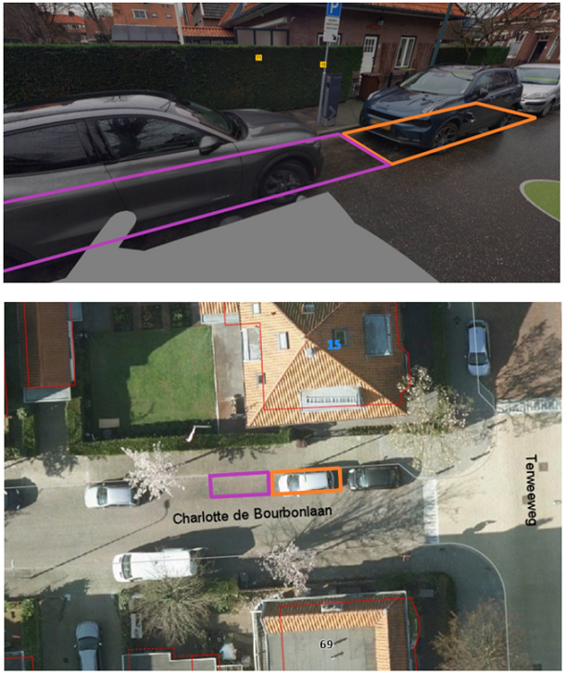
Bij plaatsing is het oranje parkeervak gereserveerd. Momenteel is geconstateerd - aan de hand van het gebruik (data) - dat de vraag naar laden op deze locatie steeds groter wordt en daarom wordt ook het paarse parkeervak gereserveerd. Verkeersbord E4 met onderbord opladen elektrische voertuigen en onderbord pijlen wordt ook voorzien van de linkerpijl.

